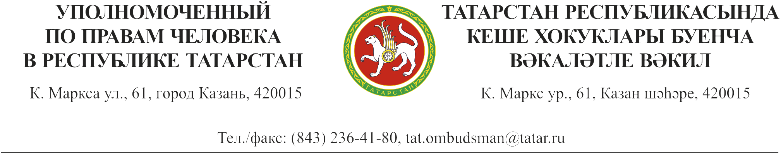
Пресс-релиз
21.06.2017
15.00
День правовой помощи
С целью оказания доступной и бесплатной юридической помощи населению, а также с целью правового просвещения граждан Уполномоченным по правам человека в Республике Татарстан совместно с региональным отделением Общероссийской общественной организации «Союз пенсионеров России» проведут День правовой помощи.

Гражданам предоставляется возможность бесплатно получить консультации профессиональных юристов по вопросам пенсионного, семейного, трудового, жилищного законодательства, о праве наследования и об имущественных спорах.

Отметим, что 21 июня в качестве консультирующих приглашены представители ООО «Управляющая компания Вахитовского района», ООО «Управляющая компания «Старый город», а также директор НП «Региональный Центр общественного контроля в сфере жилищно-коммунального хозяйства Республики Татарстан». Граждане смогут проконсультироваться по всем вопросам жилищно-коммунального хозяйства.

21 июня т.г. с 15 до 18 часов День правовой помощи пройдет по адресу: г. Казань, ул. Пушкина, д. 8 А (Управление Пенсионного Фонда России в Вахитовском районе г.Казани). Предварительная запись по телефонам: 279-25-99, 279-25-02.
В качестве консультантов в мероприятии будут задействованы также сотрудники Аппарата Уполномоченного по правам человека в Республике Татарстан, представители Прокуратуры Республики Татарстан, Государственной Жилищной инспекции Республики Татарстан, Адвокатской палаты Республики Татарстан, Нотариальной палаты Республики Татарстан, отделения Пенсионного фонда Российской Федерации по Республике Татарстан.

